瓴犀微服务平台系统设计
支撑服务

广州数商云科技有限公司
2024-09-02

修订记录
修订人 | 日期 | 版本 | 修订说明
王日灿、姚梓聪 | 2020.12.25 | 2.0.0 | 初稿
王浩明 | 2024.09.03 | 3.0.0 | 修订

目录
1 概述 1
1.1 功能说明 1
1.2 参考文档 1
1.3 文档说明 1
2 技术架构 1
2.1 开发组件 1
2.1.1 微服务组件 1
2.1.2 核心组件 2
2.1.3 第三方组件 2
2.2 关联服务 2
2.3 接口定义 2
2.3.1 接口类型 2
2.3.2 接口参数 3
2.3.3 参数校验 3
2.4 系统日志 3
2.5 异常处理 3
3 系统设计 4
3.1 文件上传 4
3.1.1 说明 4
3.1.2 管理 4
3.2 消息管理 6
3.2.1 说明 6
3.2.2 管理 6
4 数据库设计 7
4.1 说明 7
4.2 表定义 8
4.3 服务启动依赖 8
4.3.1 sup_aop_log [系统aop日志消息] 8
4.3.2 sup_im_chat_record [IM聊天记录 - DO] 10
4.3.3 sup_im_session [IM会话 - DO] 12
4.3.4 sup_im_visitor [IM游客 - DO] 12
4.3.5 sup_push_device [推送设备实体类] 13
4.3.6 sup_sms_config [短信服务器配置类] 13
4.3.7 sup_sms_template [腾讯云短信服务器正文模板] 14
4.3.8 sup_system_main_message [主消息实体类] 15
4.3.9 sup_system_message [会员消息实体类] 16
5 附录 18
5.1 接口返回码 18

概述

功能说明
订单服务（服务模块名称：support-service）的主要功能有：
- 文件管理
- 短信发送
- 消息管理

参考文档
《瓴犀系统技术白皮书》
《瓴犀系统接口文档-支撑服务》

文档说明
暂无

技术架构

开发组件
本服务使用Spring Boot 2.4.4作为开发框架，使用的主要核心组件如下：

微服务组件
组件名称 | 组件版本 | 说明
Spring Cloud Version | 2020.0.2 | 主框架
Spring Cloud OpenFeign | 3.0.2 | 提供微服务集群内部Http接口
Spring Cloud loadbalancer | 3.0.2 | 负载均衡器

核心组件
组件名称 | 组件版本 | 说明
Spring Cloud Alibaba Nacos Config | 2021.1 | 配置中心
Spring Cloud Alibaba Nacos Discovery | 2021.1 | 注册中心
Spring Cloud Alibaba Sentinel | 2021.1 | 流量控制、流量路由、熔断降级
Spring Web | 2.4.4 | 提供Http接口
Spring Data JPA | 2.4.4 | ORM框架、Hakari连接池管理
PostgreSQL Driver | 42.2.19 | PostgreSQL JDBC客户端

第三方组件
无

关联服务
无

接口定义
接口详细定义及参数字段说明请参考《瓴犀系统接口文档-支撑服务》

接口类型
- 对Web、移动客户端统一提供Http接口
- 查询类接口为Http GET接口
- 操作类接口为Http POST接口

接口参数
所有接口均定义request对象接收上传参数，定义在com.ssy.lingxi.support.model.req.*

参数校验
- 使用javax.validation.constraints.* 的注解对接口参数进行校验
复杂的校验使用自定义的注解进行校验，定义在com.ssy.lingxi.support.model.*

系统日志
使用Logback记录系统日志，日志文件名称为support-service.*.log
日志文件配置logback.xml、日志采集分析方式请参考《瓴犀系统技术白皮书》

异常处理
使用Spring注解@RestControllerAdvise统一全局异常拦截类，代码Package Name：com.ssy.lingxi.component.base.handler.exception.*
拦截的异常类 | 说明
BusinessExceptionHandler.class | 系统自定义异常类
FileUploadExceptionHandler.class | 上传文件超限制异常类
GlobalExceptionHandler.class | 全局异常类
ParamCheckExceptionHandler.class | 接口参数校验错误拦截

系统设计

文件上传

说明
- 服务管理了系统的文件上传功能目前对接了：阿里云oss文件上传、fasdfs文件上传

管理
实现了文件上传功能，最大单个文件大小支持：500M以上文件
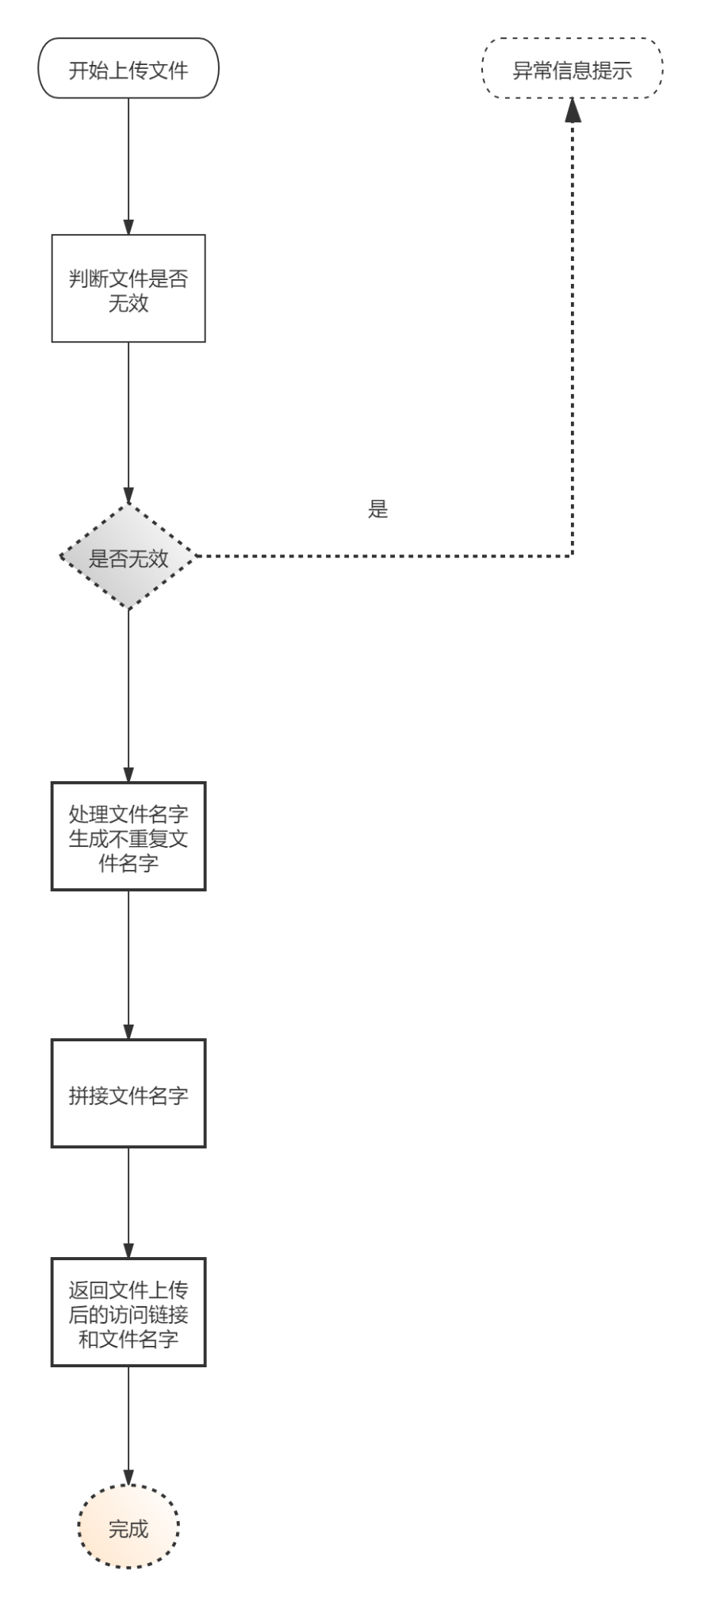

消息管理

说明
分系统站内信和短信服务

管理
短信发送：
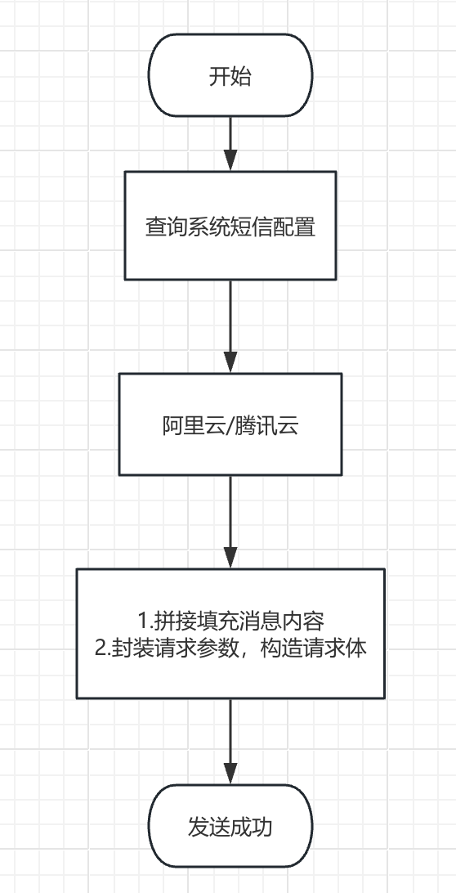
站内信：
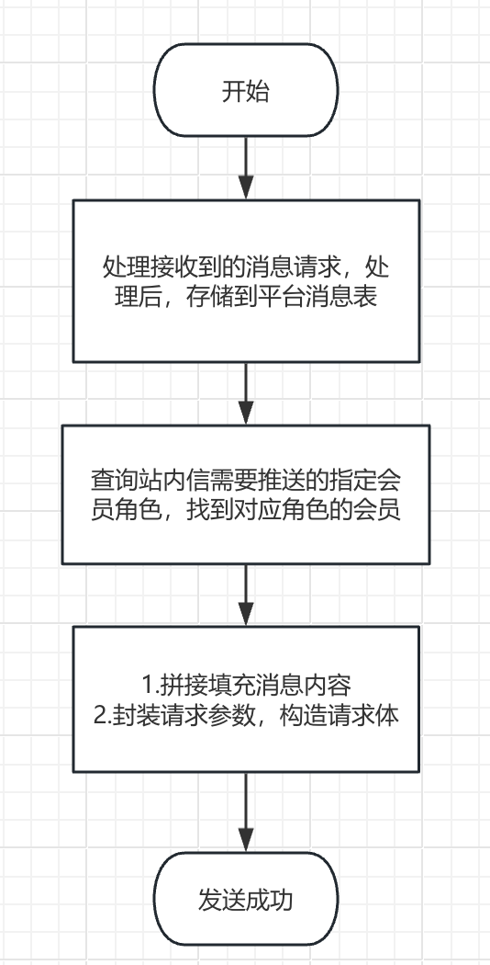

数据库设计

说明
- 支撑服务所有数据库表名前缀统一为“sup_”
- 除多对多关联的中间表外，每个表以id字段作为唯一主键，创建数据库序列作为id字段自增的值
- 数据库序列名的格式为：[数据库表名]_id_seq
- 数据库表对应实体定义在com.ssy.lingxi.support.entity.*
- 实体字段名采用Lower Camel Case，数据库表字段的命名由Spring Data JPA转换为以下划线分隔小写单词的形式，例如：
实体类字段命名：createTime
数据库字段命名：create_time
- 数据库表字段除主键Id字段外，其他字段均允许为Null
- 本服务使用的PostgreSQL的日期时间字段，均为timestamp without timezone类型
- 一些复杂对象，为减少表之间、数据之间的关联，以自定义BO对象保存在数据库的Jsonb类型字段中

表定义
sup_aop_log | 系统aop日志消息
sup_im_chat_record | IM聊天记录 - DO
sup_im_session | IM会话 - DO
sup_im_visitor | IM游客 - DO
sup_push_device | 推送设备实体类
sup_sms_config | 短信服务器配置类
sup_sms_template | 腾讯云短信服务器正文模板
sup_system_main_message | 主消息实体类
sup_system_message | 会员消息实体类

服务启动依赖

sup_aop_log [系统aop日志消息]
字段 | 名称 | 数据类型 | 主键 | 非空
id | 主键id | bigserial(19) | √ | √
class_method | 类名和方法 | varchar(255) |  | √
create_time | 创建时间 | int8(19) |  | √
fail_message | 错误信息 | text(2147483647)
http_method | 请求方式 | varchar(10) |  | √
ip_address | ip地址 | varchar(50) |  | √
is_success | 是否成功 | bool(1) |  | √
member_account | 会员账号 | varchar(50) |  | √
member_id | 会员id | int8(19) |  | √
member_name | 会员名称 | varchar(50) |  | √
member_phone | 会员手机号 | varchar(20) |  | √
member_role_id | 会员角色id | int8(19) |  | √
member_role_name | 会员角色名称 | varchar(50) |  | √
operate | 操作 | varchar(150) |  | √
operate_time | 操作时间 | int8(19) |  | √
request_param | 请求参数 | text(2147483647)
response_param | 响应参数 | text(2147483647)
service_module | 微服务模块 | varchar(50) |  | √
source | 来源 | int2(5) |  | √
url | 接口路径 | varchar(50) |  | √
user_id | 用户id | int8(19) |  | √
user_name | 用户名称 | varchar(50) |  | √

sup_im_chat_record [IM聊天记录 - DO]
字段 | 名称 | 数据类型 | 主键 | 非空
id | 主键id | bigserial(19) | √ | √
create_time | 创建时间 | int8(19)
error_info | 失败原因 | varchar(128)
from_account | 发送者ID | varchar(128)
from_member_id | 发送者会员ID | int8(19)
msg_body | 消息体 | jsonb(2147483647)
msg_key | 消息的唯一标识 | varchar(256)
msg_time | 消息时间 | int8(19)
send_msg_result | 消息结果（0成功；非0失败；） | int2(5)
to_account | 接收者ID | varchar(128)
to_member_id | 接收者会员ID | int8(19)
unread_msg_num | 未读的单聊消息总数量 | int4

sup_im_session [IM会话 - DO]
字段 | 名称 | 数据类型 | 主键 | 非空
id | 主键id | bigserial(19) | √ | √
create_time | 创建时间 | int8(19)
im_account | IM账号 | varchar(128)
member_id | 会员ID | int8(19)
session_member_id | 会话会员ID | int8(19)
session_user_id | 会话用户ID | int8(19)
source | 来源：1.PC；2.APP； | int2(5)
update_time | 更新时间 | int8(19)
user_id | 用户ID | int8(19)

sup_im_visitor [IM游客 - DO]
字段 | 名称 | 数据类型 | 主键 | 非空
id | 主键id | bigserial(19) | √ | √
create_time | 创建时间 | int8(19)

sup_push_device [推送设备实体类]
字段 | 名称 | 数据类型 | 主键 | 非空
id | 主键id | bigserial(19) | √ | √
create_time | 创建时间 | int8(19)
member_id | 会员id | int8(19)
registration_id | 设备唯一id | varchar(255)
role_id | 角色id | int8(19)
user_id | 用户id | int8(19)

sup_sms_config [短信服务器配置类]
字段 | 名称 | 数据类型 | 主键 | 非空
id | 主键id | bigserial(19) | √ | √
config | 服务器参数配置-Json格式 | jsonb(2147483647)
service_type | 服务商类型: 1-腾讯云，2-阿里云 | int4 |  | √
status | 是否启用 | bool(1) |  | √

sup_sms_template [腾讯云短信服务器正文模板]
字段 | 名称 | 数据类型 | 主键 | 非空
id | 主键id | bigserial(19) | √ | √
code | 适用场景 | varchar(50) |  | √
create_time | 提交审核时间 | varchar(20) |  | √
international | 是否国际/港澳台短信： | int8(19) |  | √
language | 语言 | varchar(50) |  | √
review_reply | 审核回复，审核人员审核后给出的回复，通常是审核未通过的原因 | varchar(250)
service_type | 服务商类型: 1-腾讯云，2-阿里云 | int4 |  | √
sms_type | 短信类型，0表示普通短信, 1表示营销短信。 | int8(19) |  | √
status_code | 申请模板状态。其中： | int8(19) |  | √
template_content | 模板内容 | varchar(250) |  | √
template_id | 模板Id | varchar(50) |  | √
update_time | 最后一次同步时间 | varchar(20) |  | √

sup_system_main_message [主消息实体类]
字段 | 名称 | 数据类型 | 主键 | 非空
id | 主键id | bigserial(19) | √ | √
action | 消息动作 | varchar(255)
content | 内容 | varchar(255)
create_time | 创建时间 | int8(19)
expire | 失效时间 | int8(19)
target | 目标标识(json字符串) | varchar(255)
target_type | 目标标识类型(指定target序列化) | varchar(255)
title | 标题 | varchar(255)
type | 消息类型 1-系统消息 2-平台消息 | int4
url | web跳转地址 | varchar(255)

sup_system_message [会员消息实体类]
字段 | 名称 | 数据类型 | 主键 | 非空
id | 主键id | bigserial(19) | √ | √
business_type | 消息业务类型(冗余字段，方便查询) | varchar(50) |  | √
create_time | 创建时间 | int8(19) |  | √
deleted | 是否删除 0-否 1是 | int2(5) |  | √
is_read | 是否已读 | bool(1) |  | √
main_message_id | 主消息id | int8(19)
message_notice_code | 消息编码 | varchar(200) |  | √
params | 消息内容填充参数 | varchar(500)
rec_member_id | 接收人会员id | int8(19) |  | √
rec_role_id | 接收人角色id | int8(19) |  | √
rec_user_id | 接收人用户id | int8(19)
send_member_id | 发送人会员id | int8(19) |  | √
send_role_id | 发送人角色id | int8(19) |  | √
send_time | 发送时间 | int8(19) |  | √
type | 消息类型 1-系统消息 2-平台消息 | int2(5) |  | √
url_params | url填充参数 | varchar(500)

附录

接口返回码
返回码 | 说明
1400 | 文件下载错误
1401 | 文件上传错误
1406 | MD5签名算法错误
1408 | 上传文件大小超过最大限制
1409 | 文件类型还未设置
1410 | 无效的文件类型
1411 | 请求参数校验异常

